Informacja o działalności Starostwa Powiatowego
w Jarocinie

Starostwo Powiatowe w Jarocinie jest jednostką organizacyjną Powiatu Jarocińskiego, przy pomocy której Zarząd Powiatu Jarocińskiego wykonuje zadania Powiatu, zawarte w ustawie z dnia 5 czerwca 1998 roku o samorządzie powiatowym.
Główny budynek Starostwa Powiatowego w Jarocinie mieści się przy Alei Niepodległości 10-12 w Jarocinie. Interesanci mogą załatwić swoje sprawy również w budynkach przy ulicy: Zacisznej 2 (Referat Komunikacji i Dróg Powiatowych) oraz Kościuszki 10 (Wydział Geodezji i Gospodarki Nieruchomościami).
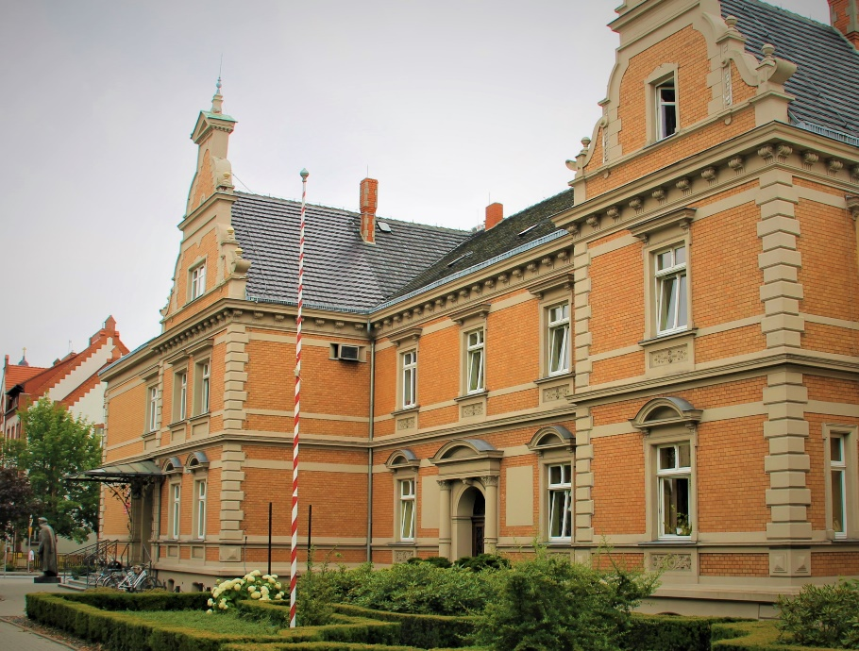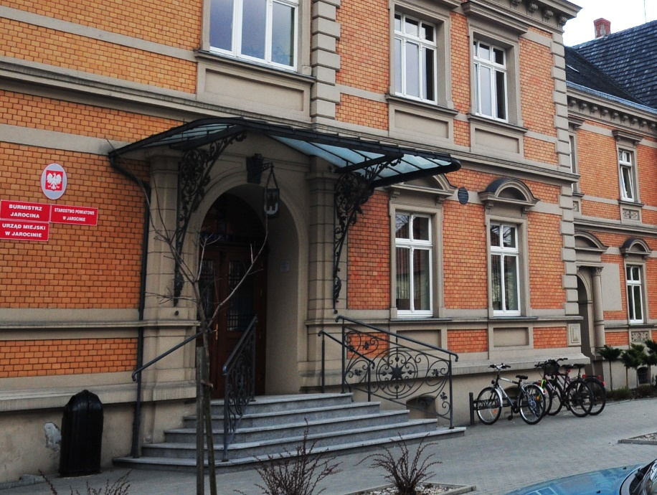
Foto. Starostwo Powiatowe w Jarocinie, Al. Niepodległości 10-12, 63-200 Jarocin - mapa
Budynek ma dwa wejścia – wejście główne od strony Al. Niepodległości 10 (schody)
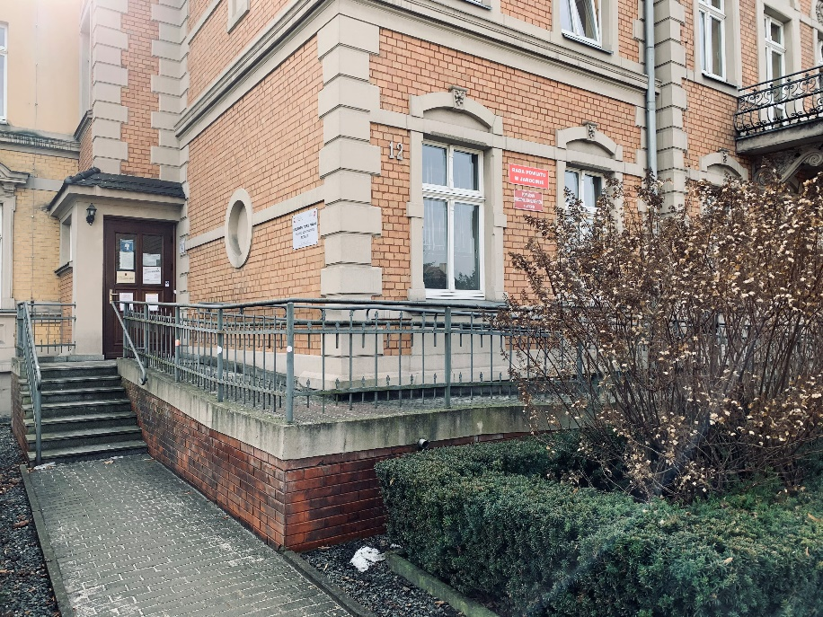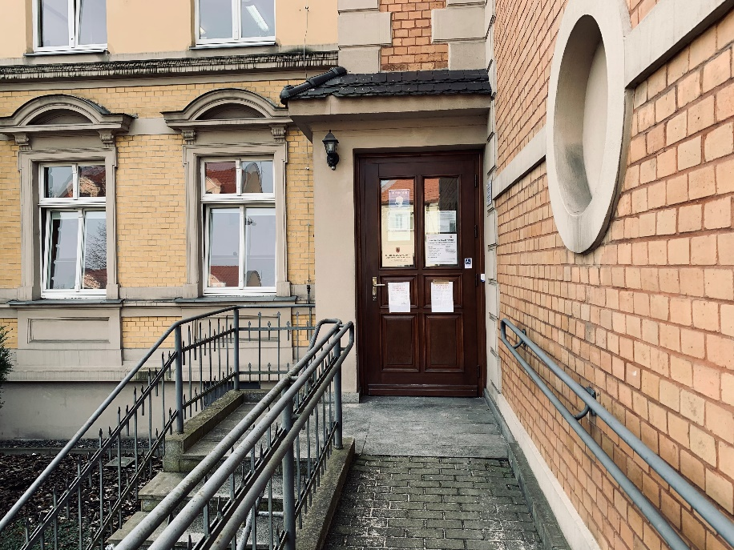
oraz wejście boczne od strony Al. Niepodległości 12 – to wejście jest odpowiednie dla osób z niepełnosprawnościami w tym poruszających się na wózkach inwalidzkich, osób starszych i dla mam z dziećmi (podjazd). Starostwo znajduje się na parterze budynku.

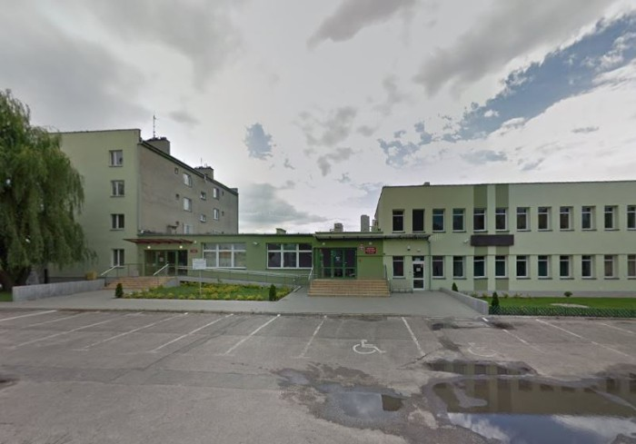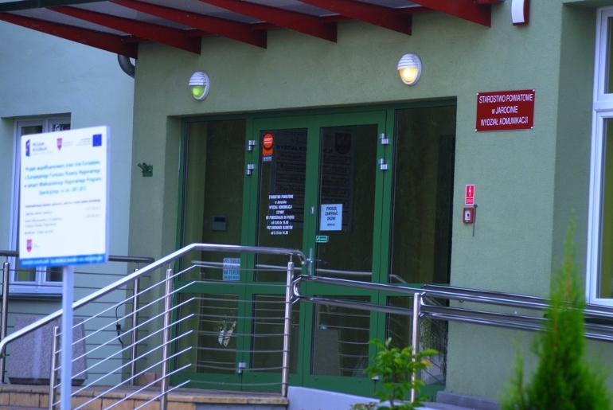
Foto. Referat Komunikacji i Dróg Powiatowych, ul. Zaciszna 2a, 63-200 Jarocin - mapa
Wejście do budynku od ul. Zacisznej 2a (schody i podjazd dla osób poruszających się na wózkach inwalidzkich).
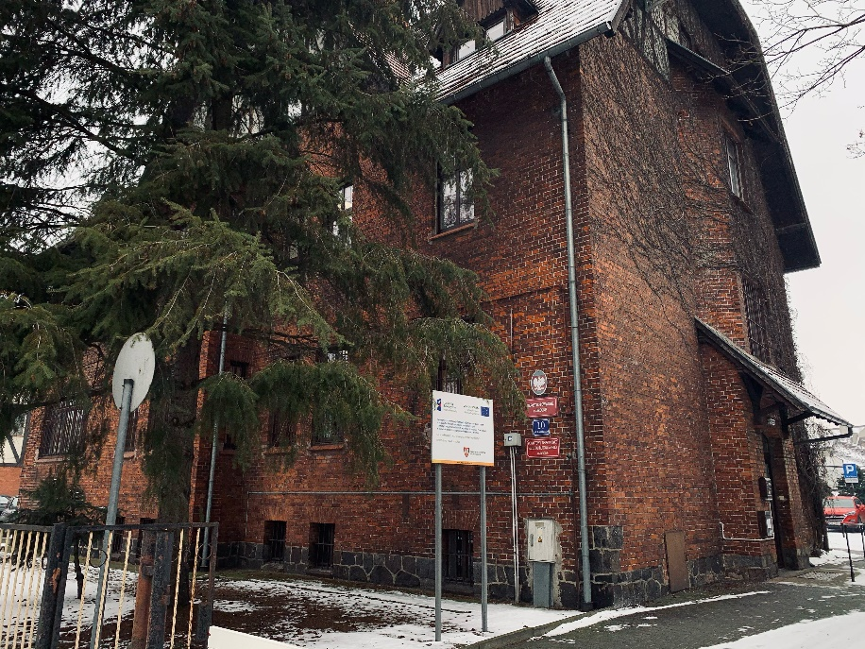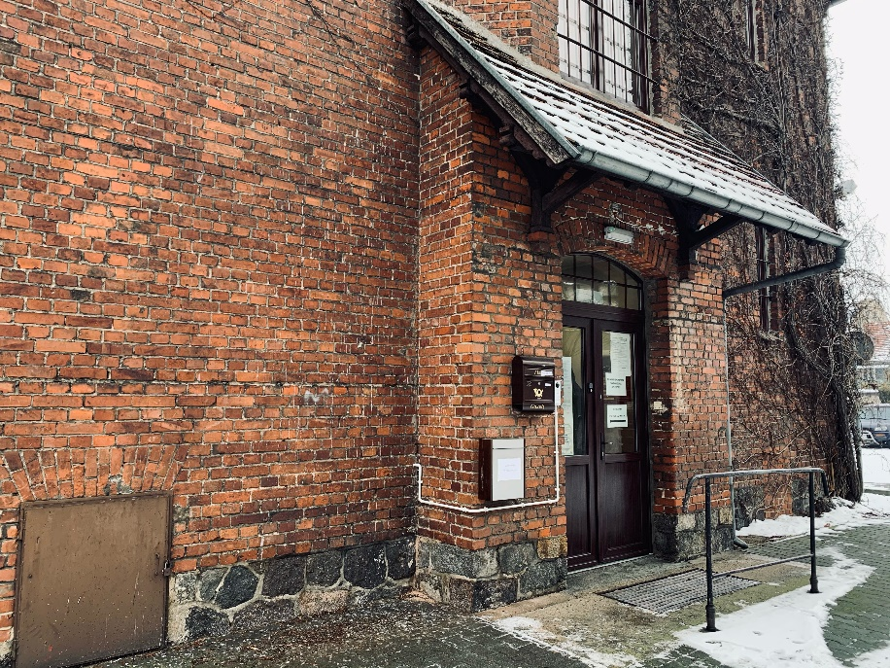
Foto. Wydział Geodezji i Gospodarki Nieruchomościami, ul. Kościuszki 10, 63-200 Jarocin - mapa
Wejście do budynku od ul. Kościuszki 10 (schody, brak udogodnień dla osób poruszających się na wózkach inwalidzkich).

Od 2018 roku, decyzją Rady Powiatu, funkcję Starosty Jarocińskiego pełni Lidia Czechak, a funkcję Wicestarosty Katarzyna Szymkowiak. W 2019 roku na Członka Zarządu Powiatu Jarocińskiego powołany został radny powiatowy Mariusz Stolecki.
Starosta kieruje i organizuje pracę Starostwa przy pomocy Wicestarosty, Członka Zarządu, Sekretarza i Skarbnika, ponad to bezpośrednio odpowiedzialna jest pracę biura ds. kontroli, Wydziału Geodezji i Gospodarki Nieruchomościami oraz nadzoruje Szpital Powiatowy w Jarocinie. Wicestarosta skupia się na działaniach Wydziału Administracyjno-Inwestycyjnego oraz Powiatowego Urzędu Pracy, a Członek Zarządu Powiatu nadzoruje Wydział Oświaty i Spraw Społecznych, Powiatowy Centrum Pomocy Rodzinie oraz Dom Pomocy Społecznej i Dom Dziecka. Nad pracami Wydziału Finansów czuwa Skarbnik Powiatu – Jacek Jędrzejak.

Zakres obsługi interesantów w Starostwie Powiatowym w Jarocinie
Wybrane zadania Wydziału Administracyjno-Inwestycyjnego:
- w zakresie Referatu Komunikacji i Dróg:
- rejestracja i wyrejestrowywanie pojazdów,
- wydawanie i zatrzymywanie praw jazdy, nadawanie i cofanie uprawnień,
- usuwanie pojazdów z drogi,
- nadzór nad ośrodkami szkolenia kierowców, instruktorami nauki jazdy i wykładowcami,
- wydawanie, cofanie i wygaszanie zezwoleń, licencji oraz zaświadczeń w transporcie krajowym,
- prowadzenie spraw związanych z publicznym transportem zbiorowym,
- nadzór nad stacjami kontroli pojazdów,
- prowadzenie spraw z zakresu zarządzenia ruchem drogowym,
- prowadzenie spraw związanych z bezpieczeństwem ruchu drogowego (np. wydawanie uzgodnień na organizowanie procesji i pielgrzymek na drogach publicznych czy wydawanie zezwoleń na przeprowadzanie zawodów sportowych, które powodują utrudnienia w ruchu).

- w zakresie Referatu Budownictwa i Środowiska:
- przygotowywanie pozwoleń na budowę,
- przyjmowanie zgłoszeń o zamiarze budowy oraz wykonywania robót budowlanych niewymagających uzyskania pozwolenia na budowę,
- przyjmowanie zgłoszeń o rozbiórce niewymagającej uzyskania pozwolenia,
- nakładanie obowiązku uzyskania pozwolenia na rozbiórkę,
- stwierdzanie wygaśnięcia decyzji o pozwoleniu na budowę,
- wydawanie dzienników budowy,
- kontrolowanie prowadzenia spraw związanych z udzielaniem lub odmową zgody na odstępstwo od przepisów techniczno-budowalnych,
- przyjmowanie zgłoszeń o zamiarze zmiany sposobu użytkowania obiektu budowlanego,
- wydawanie zaświadczeń o samodzielności lokalu mieszkalnego,
- potwierdzanie powierzchni użytkowej i wyposażenia technicznego domu jednorodzinnego dla celów dodatku mieszkaniowego,
- wydawanie decyzji o zezwoleniu na realizację inwestycji drogowej,
- wydawanie kart wędkarskich,
- rejestracja sprzętu pływającego służącego do połowu ryb,
- wystawianie legitymacji strażnikom Społecznej Straży Rybackiej,
- prowadzenie spraw związanych z usuwaniem azbestu z budynków mieszkalnych, gospodarczych i inwentarskich,
- wydawanie zaświadczeń o tym, że działka nie jest objęta uproszczonym planem lasu,
- wydawanie decyzji dla jednostek w przypadku przekroczenia dopuszczalnego poziomu hałasu w środowisku,
- wydawanie decyzji zobowiązującej podmiot negatywnie oddziałujący na środowisko do ograniczenia oddziaływania na środowisko i jego zagrożenia lub przywrócenia środowiska do stanu właściwego,
- prowadzenie spraw dotyczących ograniczania lub zakazu używania jednostek pływających (lub niektórych ich rodzajów) na określonych zbiornikach,
- pomiar, kubikowanie i cechowanie drewna oraz wydawanie dokumentu stwierdzającego legalność jego pozyskania,
- wydawanie decyzji zezwalającej na pozyskanie drewna niezgodnie z uproszczonym planem urządzenia lasu,
- udzielanie instruktażu z zakresu wykonywania zasięgu trzebieży wczesnej i późnej właścicielom oraz czyszczeń lasów nie stanowiących własności Skarbu Państwa,
- wydawanie decyzji w zakresie zmiany lasu na użytek rolny,
- wydawanie decyzji na przedwczesny wyrąb drzewostanów w przypadku, gdy nie spełnia on celów hodowlanych,
- wydawanie zezwoleń na posiadanie i hodowlę chartów rasowych lub ich mieszańców,
- wydzierżawianie polnych obwodów łowieckich na wniosek Polskiego Związku Łowieckiego,
- ustalanie wysokości czynszu dzierżawnego dla dzierżawców polnych obwodów łowieckich,
- prowadzanie rejestru posiadanych roślin i zwierząt chronionych,
- pomoc przedsiębiorcom i mieszkańcom powiatu w interpretacji przepisów dotyczących gospodarki odpadami oraz udzielanie odpowiedzi na zapytania i wątpliwości prawne w zakresie obowiązywania ustawy o odpadach,
- obsługa spraw pozostających w kompetencji Geologa Powiatowego.

- Wybrane zadania Wydziału Geodezji i Gospodarki Nieruchomościami:
- wydawanie wypisów, wyrysów oraz map,
- przyjmowanie i obsługa zgłoszeń prac geodezyjnych i kartograficznych, weryfikacja opracowań przyjmowanych do zasobu,
- koordynowanie usytuowania projektowanych sieci uzbrojenia terenu,
- tworzenie, prowadzenie i udostępnianie baz danych obejmujących zbiory danych infrastruktury informacji przestrzennej (dotyczących m.in. ewidencji gruntów i budynków, geodezyjnej ewidencji sieci uzbrojenia terenu, rejestru cen i wartości nieruchomości) oraz standardowych opracowań kartograficznych,
- prowadzenie spraw związanych z nabywaniem i zbywaniem nieruchomości stanowiących własność Powiatu i Skarbu Państwa,
- naliczanie i aktualizacja opłat z tytułu użytkowania wieczystego i trwałego zarządu,
- przygotowywanie decyzji o przekształceniu prawa użytkowania wieczystego w prawo własności nieruchomości,
- prowadzenie postępowania wywłaszczeniowego,
- prowadzenie spraw związanych ze zwrotem wywłaszczonych nieruchomości, zwrotem odszkodowań, w tym także nieruchomości zamiennej oraz rozliczeniem z tytułu zwrotu i terminami zwrotu,
- zabezpieczenia wierzytelności Skarbu Państwa przez wpisanie w księdze wieczystej hipoteki oraz wydawanie zaświadczeń o spłaceniu wierzytelności,
- prowadzenie spraw związanych z orzekaniem o nadaniu na własność nieruchomości,
- prowadzenie spraw związanych z nieodpłatnym przekazywaniem na własność działki gruntu i działek pod budynkami osobie, która przekazała gospodarstwo rolne państwu w zamian za rentę.

- Wybrane zadania Wydziału Oświaty i Spraw Społecznych:
- prowadzenie spraw związanych z zakładaniem, przekształcaniem, likwidowaniem i prowadzeniem szkół i placówek oświatowych,
- koordynacja, nadzór i kontrola nad działalnością w zakresie administracyjnym i finansowym szkół i placówek oświatowych, wynikająca z przepisów ustawy o systemie oświaty i ustawy o finansach publicznych,
- analiza arkuszy organizacyjnych szkół i placówek oświatowych oraz zmian w tych arkuszach,
- organizacyjne przygotowanie konkursów na stanowiska dyrektorów szkół i placówek,
- realizacja zadań wynikających z ustawy o systemie informacji oświatowej,
- współdziałanie z samorządami lokalnymi w zakresie oświaty,
- podejmowanie działań wynikających z ustawy o ochronie zabytków i opiece nad zabytkami,
- prowadzenie spraw związanych z udzieleniem dotacji dla biblioteki realizującej zadania biblioteki powiatowej,
- zapewnienie rozwoju twórczości artystycznej młodzieży i dorosłych, otaczanie opieką amatorskiego ruchu artystycznego, współdziałanie w organizacji świąt i uroczystości,
- prowadzenie kalendarium obchodów rocznic oraz uroczystości państwowych i lokalnych oraz prowadzenie działań na rzecz uświetniania obchodów świąt lokalnych, regionalnych i państwowych,
- wspieranie i promowanie kultury fizycznej, rekreacji na terenie Powiatu,
- współpraca z Narodowym Funduszem Zdrowia, samorządami gminnymi, samorządem województwa i administracją rządową w zakresie ochrony i promocji zdrowia,
- współdziałanie z aptekami ogólnodostępnymi na terenie Powiatu w sprawach ustalania godzin pracy oraz dyżurów,
- współpraca z organizacjami społecznym i innymi instytucjami w zakresie ochrony zdrowia a także promocji zdrowia, profilaktyki i przeciwdziałania patologiom społecznym (narkomanii, alkoholizmowi, zapobiegania AIDS) oraz przemocy,
- prowadzenie spraw z zakresu rzeczy znalezionych,
- prowadzenie spraw związanych z sprowadzeniem zwłok z zagranicy,
- prowadzenie spraw związanych z analizowaniem sytuacji życiowej kombatantów i osób represjonowanych oraz podejmowanie w tym zakresie stosownych inicjatyw,
- koordynacja, nadzór i kontrola nad działalnością jednostek organizacyjnych z obszaru pomocy społecznej,
- współpraca z Powiatowym Centrum Pomocy Rodzinie w zakresie inicjowania zadań zmierzających do ograniczenia skutków niepełnosprawności i barier utrudniających osobom niepełnosprawnym funkcjonowanie w społeczeństwie,
- prowadzenie działań na rzecz uświetniania obchodów świąt lokalnych, regionalnych i państwowych,
- zamawianie, przechowywanie i dysponowanie materiałami promocyjnymi,
- tworzenie i aktualizowanie merytorycznej zawartości serwisu internetowego Powiatu.

Poza wymienionymi wydziałami w Starostwie Powiatowym w Jarocinie, w budynku przy Al. Niepodległości 10-12 funkcjonują również wydziały i referaty wewnętrzne:
- Wydział Finansów,
- Referat Organizacyjny i Bezpieczeństwa (w ramach Wydziału Administracyjno-Informacyjnego),
- Referat Zamówień Publicznych i Inwestycji (w ramach Wydziału Administracyjno-Informacyjnego)
oraz:
- Biuro Rady,
- Biuro ds. Informatyki,
- Biuro Radców Prawnych,
- Biuro ds. Kontroli,
- Geodeta Powiatowy,
- Pełnomocnik ds. Informacji Niejawnych,
- Inspektor Ochrony Danych.
Więcej informacji o zakresie funkcjonowania poszczególnych wydziałów można znaleźć w Regulaminie Organizacyjnym Starostwa Powiatowego w Jarocinie (link Regulamin Organizacyjny Starostwa Powiatowego w Jarocinie)

Bezpłatna pomoc dla Mieszkańców

Mieszkańcy powiatu mogą skorzystać z pomocy Powiatowego Rzecznika Konsumentów, który zapewnia bezpłatne poradnictwo i informację w zakresie ochrony interesów konsumenckich, wytacza powództwa na rzecz konsumentów, za ich zgodą występuje również do toczącego się postępowania w sprawach o ochronę interesów konsumentów, występuje do przedsiębiorców w sprawach ochrony praw i interesów konsumentów.

W Starostwie Powiatowym w Jarocinie znajduje się również punkt Nieodpłatnej Pomocy Prawnej, Nieodpłatnego Poradcictwa Obywatelskiego i Mediacji (link - nieodpłatna Pomoc Prawna, Nieodpłatne Poradnictwo Obywatelskie i Mediacje).
Nieodpłatna pomoc prawna obejmuje:
- poinformowanie osoby fizycznej, zwanej dalej "osobą uprawnioną", o obowiązującym stanie prawnym oraz przysługujących jej uprawnieniach lub spoczywających na niej obowiązkach, w tym w związku z toczącym się postępowaniem przygotowawczym, administracyjnym, sądowym lub sądowo-administracyjnym,
- wskazanie osobie uprawnionej sposobu rozwiązania jej problemu prawnego,
- sporządzenie projektu pisma w sprawach, o których mowa w pkt 1 i 2, z wyłączeniem pism procesowych w toczącym się postępowaniu przygotowawczym lub sądowym i pism w toczącym się postępowaniu sądowo-administracyjnym, lub,
- nieodpłatną mediację,
- sporządzenie projektu pisma o zwolnienie od kosztów sądowych lub ustanowienie pełnomocnika z urzędu w postępowaniu sądowym lub ustanowienie adwokata, radcy prawnego, doradcy podatkowego lub rzecznika patentowego w postępowaniu sądowo-administracyjnym oraz poinformowanie o kosztach postępowania i ryzyku finansowym związanym ze skierowaniem sprawy na drogę sądową.

Działalność Powiatowego Urzędu Pracy
Powiatowy Urząd Pracy w Jarocinie mieści się przy ulicy Zacisznej 2, interesanci obsługiwani są od poniedziałku do piątku w godzinach 8:00-14:00. Dyrektorem urzędu jest Grzegorz Fengler.
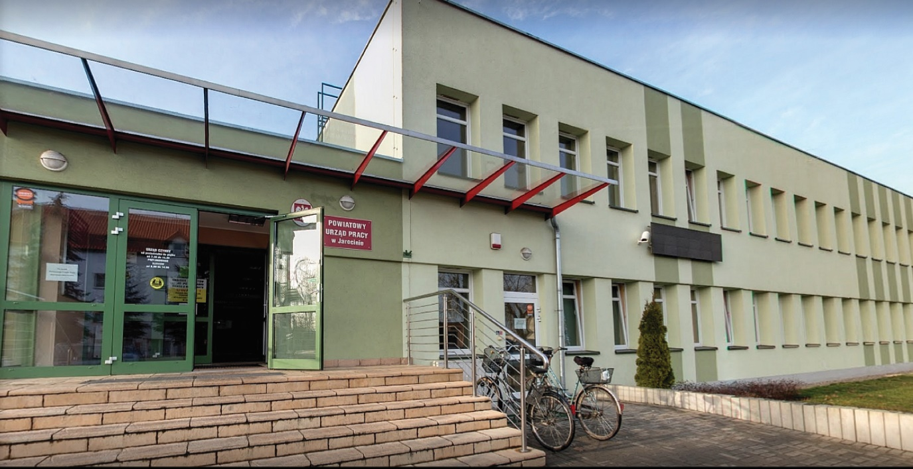
Powiatowy Urząd Pracy w Jarocinie, ul. Zaciszna 2a - mapa
Wejście do budynku od ul. Zacisznej 2a (wejście główne - schody, po prawej stronie od wejścia głównego podjazd do wejścia, gdzie znajduje się winda dla osób z niepełnosprawnościami w tym poruszających się na wózkach inwalidzkich).
Do najważniejszych zadań PUPu w Jarocinie należą:
- udzielanie pomocy bezrobotnym i poszukującym pracy w znalezieniu pracy, a także pracodawcom w pozyskiwaniu pracowników przez pośrednictwo pracy oraz poradnictwo zawodowe i informację zawodową,
- rejestracja bezrobotnych i poszukujących pracy,
- przyznawanie świadczeń pieniężnych z Funduszu Pracy,
- organizowanie i rozliczanie instrumentów rynku pracy oraz działań związanych z aktywizacją zawodową osób niepełnosprawnych,
- organizowanie szkoleń indywidualnych i grupowych dla osób uprawnionych,
- badanie efektywności działań aktywizujących rynek pracy,
- inicjowanie i wdrażanie instrumentów rynku pracy m.in. staży, przygotowań zawodowych dorosłych.

Więcej informacji o Powiatowym Urzędzie Pracy w Jarocinie można znaleźć na stronie internetowej link - Powiatowy Urząd Pracy w Jarocinie

Działalność Powiatowego Centrum Pomocy Rodzinie

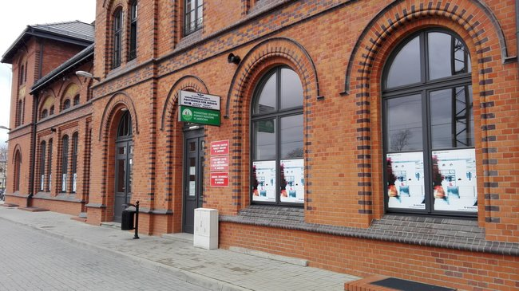
Powiatowe Centrum Pomocy Rodzinie w Jarocinie, ul. Dworcowa 2 Jarocin - mapa
Wejście z boku budynku Dworca Kolejowego w Jarocinie. PCPR znajduje się na pierwszym piętrze budynku (podjazd do wejścia, wewnątrz znajduje się winda dla osób z niepełnosprawnościami w tym poruszających się na wózkach inwalidzkich).
Powiatowe Centrum Pomocy Rodzinie realizuje zadania z zakresu pomocy społecznej i rehabilitacji społecznej, mające na celu poprawę funkcjonowania rodziny, zapobieganie i przeciwdziałanie sytuacjom kryzysowym oraz dysfunkcyjnym rodziny.
Głównym celem działalności PCPR jest pomoc osobom niepełnosprawnym, rodzinom zastępczym oraz osobom w podeszłym wieku. Przy instytucji działają również Powiatowy Zespół ds. Orzekania Niepełnosprawności oraz Ośrodek Interwencji Kryzysowej.
Urząd przyjmuje interesantów od poniedziałku do piątku w godzinach 7:30-15:30, w budynku Dworca Kolejowego w Jarocinie (ul. Dworcowa 2). Funkcję dyrektora pełni Patryk Kulka.
Szczegółowy zakres kompetencji znajduje się na stronie internetowej Powiatowego Centrum Pomocy Rodzinie - http://pcprjarocin.pl/zadania-pcpr/

